附件2
同等学力校内盲审专家批阅流程
1.盲审专家使用盲审专家用户名、密码登录同学学力教学平台（https://jxjytdxl.webtrn.cn/np/#/login）。
用户名和密码，会私发给盲审专家。
2.选择“通用论文”模块中的“盲审批阅”，查看待评审的论文，点击右侧“评阅”蓝色按钮进入评阅界面。
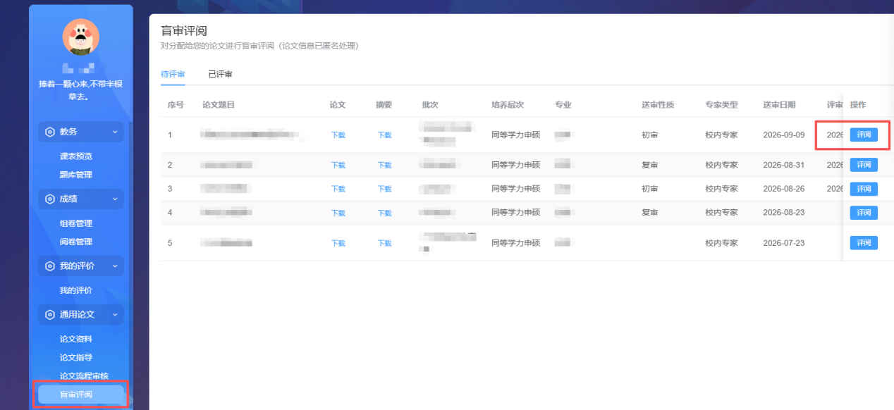
3.盲审专家需根据评价指标中的评价要素，针对盲审论文进行评分，需将具体分数输入方格框中。根据各指标具体取得的分数确定总体评价的等级。
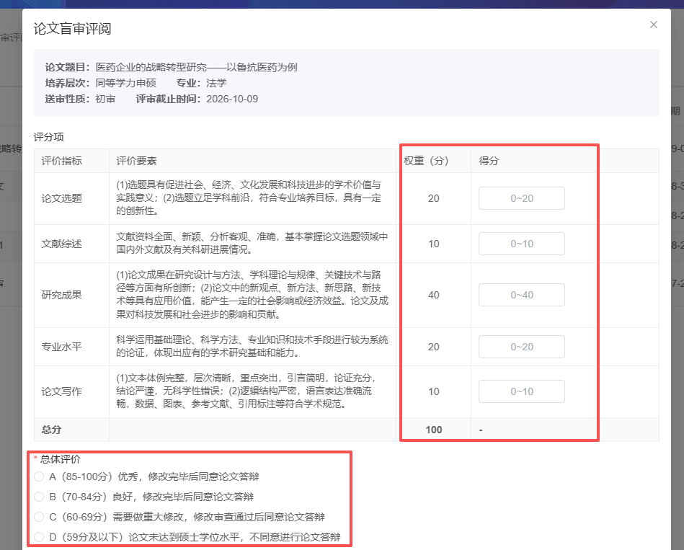
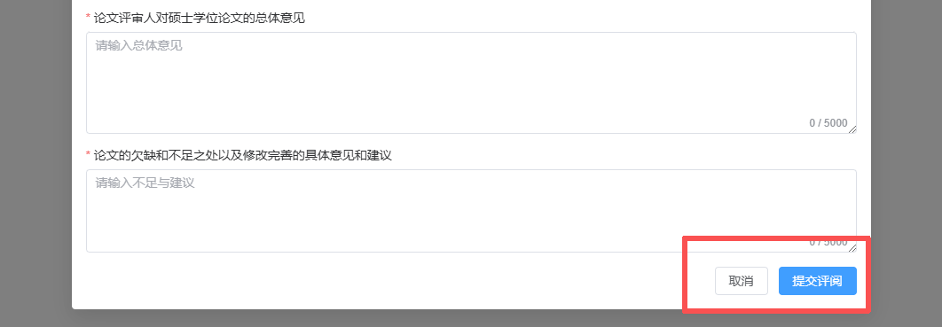
填写总体意见和具体意见和建议后，点击提交评阅，即完成该篇论文评阅。

